新 书 推 荐

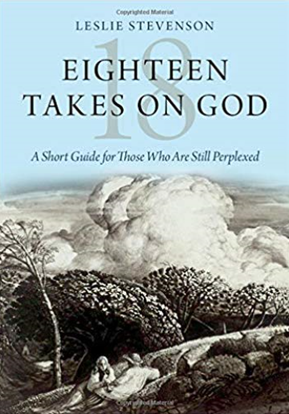
中文书名：《十八章论上帝：给那些仍然困惑的人的简要向导》
英文书名：Eighteen Takes on God: A Short Guide for Those Who Are Still Perplexed
作 者：Leslie Stevenson
出 版 社：Oxford University Press
代理公司：ANA/Jessica Wu
页 数：200页
出版时间：2019年12月
代理地区：中国大陆
审读资料：电子稿
类 型：哲学

内容简介：

上帝是谁？我们应该如何看待对于上帝的定义？随着时间的推移，宗教是如何形成和改变对上帝的各种观念的？许多人使用关于上帝的语言，如果从表面上看，这意味着上帝居住在一个人的身体里（通常是男性），像我们一样走路和说话。然而，对其他传统来说，上帝是不分性别的精神形态，不受时空的限制。虽然有些人对上帝的信仰是坚定的，不管他们为什么坚信。还有许多人并不确定他们自己的想法----他们信仰的到底是什么，他们信仰的上帝到底知道什么，以及他们认为上帝到底可以知道多少而不是相信多少。即使在信徒中，也有许多来自不同时间和世界各地的神的概念，甚至在宗教信仰中也是如此。
对于那些对宗教感到困惑的读者来说，在这一系列令人困惑的可能性中找到一个切入点是有帮助的。在这本简短而友好的指南中，莱斯利·史蒂文森（Leslie Stevenson）带领读者追溯了自亚伯拉罕时代以来，女人和男人关于上帝的18种说法。
正如史蒂文森所承认的那样，对这个问题不可能采取完全超然和中立的态度。每个人都有自己的成长经历、生活经历、偏见和对他们所遇到的宗教传统的承诺（或拒绝）。此外，印度教和佛教的不同分支之间存在着根深蒂固的差异，就像犹太教、基督教和伊斯兰教的神论观念之间和内部的差异一样。通过包括宗教哲学家的思想像费尔巴哈、康德、维特根斯坦、艾瑞斯·梅铎、西蒙娜·韦伊、鲁道夫·奥托、马丁·布伯和阿贝·卢夫以及贵格会教徒和实践，史蒂文森揭示了一些难题，包括宗教语言是否指向人类生活之外的任何事物，上帝是否是一个人（或者任何一种存在物），或者被人们所说的他是否会随着时间的推移而改变。
根据他在几十年的学术研究中对宗教和哲学的深入了解，史蒂文森提出了一个丰富的信息和清晰易懂的指南。 读者将会对经历或理解神的一些变化有更深刻、更富有同情心的理解，会对它们的意义有更批判性的把握，会欣赏这些观点是如何鼓舞世界各地的人们的。
• 提供了一个引人入胜的切入点，以各种宗教和哲学概念的上帝
• 展示了人们诠释宗教体验的无数方式，无论是现在还是过去
• 旨在让读者摆脱对宗教信仰的偏见和教条承诺

作者简介：

莱斯利·史蒂文森（Leslie Stevenson）是苏格兰圣安德鲁斯大学的名誉哲学讲师和教友会(Quaker)荣誉牧师，1968年至2000年在该校任教。他是《人性十三论》（Thirteen Theories of Human Nature）（牛津大学出版社，2017）的合著者。著有《康德的启示》（Inspirations from Kant）（牛津大学出版社，2011年）、《Open to New Light: An Introduction to Quaker Spirituality in Historical and Philosophical Context》（Imprint Academic出版社， 2012年）、《科学的多面性》（The Many Faces of Science）（Westview出版社，2000年）和《人性研究》（The Study of Human Nature）(牛津大学出版社，1999年)。

媒体评价：

“莱斯利·史蒂文森写了一份清晰、公正的调查报告，调查了18种有影响力的思考上帝的方式。没有学术术语，读者将被这本清新易懂的著作所吸引。作者是当今最著名的哲学家，同时也是一位贵格会教徒实践者。强烈推荐给任何对上帝是否存在感兴趣的人。”
----查尔斯·塔利亚费罗（Charles Taliaferro），
哲学教授，圣奥拉夫学院哲学系主任

“这是对上帝的各种观点的一种清晰明了、批判而又富于同情的叙述。史蒂文森总是很值得一读。”
----基思·沃德（Keith Ward），牛津大学基督教堂哲学教授
目录：
第一部分: 概念
1. 天空中的老人
2. 无所不在的人
3.不可改变的必然存在
4. 反神学
5. 真、善、美
6. 泛神论
7. 自然神论
8. 改变和行动的上帝
第二部分：名词解释
9. 工具主义
10. 简化论
11. 后现代主义
12. 相对主义
13. 维特根斯坦的基督教徒
第三部分：经验
14. 宗教体验
15. 永恒的你
16. 道德信仰
17. 宽恕和慈悲
18. 内在之光

谢谢您的阅读！

请将反馈信息发至：吴伊裴（Jessica Wu）
安德鲁·纳伯格联合国际有限公司北京代表处
北京市海淀区中关村大街甲59号中国人民大学文化大厦1705室
邮编：100872
电话：010-82449901
传真：010-82504200
Email：jessica@nurnberg.com.cn
网址：http://www.nurnberg.com.cn
微博：http://weibo.com/nurnberg
豆瓣小站：http://site.douban.com/110577/

